引用本文：林家锴，衣文索，陈刚，等. 基于双端MZ结构的干涉型光纤地震检波器设计[J]. 光通信技术，2021，45（8）：39-41.
基于双端MZ结构的干涉型光纤地震检波器设计
林家锴¹，衣文索^{1*}，陈 刚¹，巩楠楠¹，高新雨¹
（长春理工大学 光电工程学院，长春 130022）

摘要：为了解决传统地震仪抗电磁干扰能力弱、频率响应范围窄以及机电反馈结构体积大、成本高等问题，设计了一种双端马赫-曾德尔（MZ）结构的干涉型光纤地震检波器。利用液体硅胶将黄铜质量块与硅胶弹性体浇注形成一体推挽式结构，采用ANSYS软件对结构体进行参数化建模与集总参数有限元分析，确定结构体的固有频率和共振发生时的最大合成振幅，并由示波器采集不同频段的信号进行灵敏度测试实验。实验结果表明：该检波器在共振发生时的固有频率为106.77 Hz,与实验所测数值的相对误差为1.65%，验证了干涉型光纤地震检波器的优越潜能。

关键词：地震检波器；干涉型光纤；推挽式结构；有限元分析
中图分类号：TN247 文献标志码：A 文章编号：1002-5561（2021）08-0039-03
DOI：10.13921/j.cnki.issn1002-5561.2021.08.008 开放科学（资源服务）标识码（OSID）：

Design of interferometric optical fiber geophone based on
double-ended MZ structure
LIN Jiakai¹, YI Wensuo^{1*}, CHEN Gang¹, GONG Nannan¹, GAO Xinyu¹
（College of Electronic Information Engineering, Changchun University of Science and Technology, Changchun 130022, China）
Abstract: In order to solve the problems of traditional seismographs' weak anti-electromagnetic interference ability, narrow frequency response range, large volume and high cost of electromechanical feedback structure, a double-ended Mach-Zehnder （MZ） structure interferometric optical fiber geophone is designed. Use liquid silicone to combine the brass mass with the silicone elastomer to form a one-piece push pull structure, adopt ANSYS software to carry out parametric modeling and lumped parameter finite element analysis of the structure, so as to determine the natural frequency of the structure and when resonance occurs maximum composite amplitude. The signals of different frequency bands are collected by oscilloscope for sensitivity test.The experimental results show that the natural frequency of the geophone when resonance occurs is 106.77 Hz, and the relative error with the experimental value is 1.65%, which verifies the superior potential of the interferometric optical fiber geophone.
Key words: geophone; interferometric optical fiber; push-pull structure; finite element analysis

0 引言
传统电磁式地震检波器通常利用力平衡反馈式结构，在无电磁干扰的情况下可以有效地检测到地震波信号的幅度变化。我国国家数字地震台网采用了2种型号的地震仪：JCZ-1超宽频带地震计与CTS-1甚宽频带地震计。两者均具有很高的性能，但其用到的机电反馈结构体积大、成本高；采用电子元件作为敏感单元导致传统的地震仪易受电磁干扰噪声与环境噪声的影响，实际应用时存在系统信噪比低、响应慢、动态特性不理想以及需要长期连续供电等问题[1-3]。文献[4-5]提出的基于无源敏感单元的干涉型光纤地震检波器结合光纤干涉技术与信号解调技术，将地震波信号加速度幅度变化转化为光相位的变化进行解调，仅依靠干涉仪与推挽式结构的一体化封装使检波器的应用结构体积小、固有频率低，在低频地震波信号监测领域展现出良好的应用前景。文献[6]在此基础上采用适当的干涉型解调技术将信号加速度幅值变化转换为干涉光强的变化，再由信号调制电路转换为电压幅值的变化，并以此作为直接探测信号分析被测振动。但是，如何使所设计的结构体与光纤具有更好的耦合程度，从而提高其对低频信号的灵敏度响应，也是文献[4-6]这类电学检波器急需解决的问题。
针对电学检波器存在的机械结构体积大、抗环境噪声能力弱和传统光学检波器对低频信号响应不灵敏等问题，本文设计一种基于双端MZ结构的干涉型光纤地震检波器。

1 检波器基本构成及理论分析
图1为检波器结构体的基本组成模型图，质量为m的黄铜质量块与硅胶弹性体通过液体硅胶浇注与铝制外壳形成一体结构。地震波信号引起的壳体晃动导致质量块拉伸并压缩硅胶弹性体，使缠绕在弹性体上的光纤产生形变，由于上、下两端光纤相反的形态变化，使得此结构体所具有的探测灵敏度在理论上是传统推挽式结构体的2倍，同时直接将地震波加速度信号所引起的光纤形变转化为2束干涉光相位差的变化，再由干涉仪转化为干涉光强度的变化，以此分析地震波加速度灵敏度的直接探测信号。
当检波器受到加速度为a的地震波信号时，本文设地震波信号导致的光纤形变为εf：
其中，k为质量块相对位移与光纤形变量的转换系数，由于质量块上、下两端光纤同一时刻的形变状态相反，引起的检波器输出的相位变化可表示为：
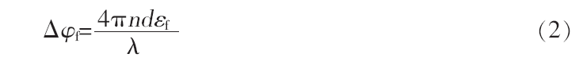
其中，n为光纤纤芯的折射率，d为缠绕在硅胶管壁的光纤长度，λ为探测光的波长。结合式（1）和式（2）可得干涉型检波器的加速度灵敏度（rad/g）为：
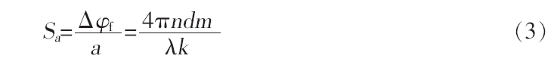
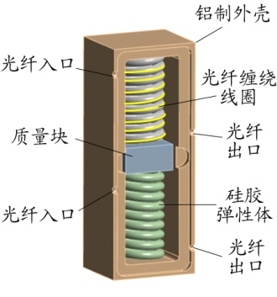
图1 检波器基本组成模型
2 检波器结构体有限元分析
结构体各单元材料的物理属性如表1所示。质量块选用比重较大的铜，光纤选用包层直径较小的特种单模光纤。连接质量块与铝制外壳的圆柱式结构材料选用弹性模量较低的硅胶弹性体。参考光纤和传感光纤分别缠绕在硅胶弹性体外壁，与黄铜质量块和铝制外壳形成一体推挽式结构。为保证光纤与弹性体良好的耦合效果，制作过程中需要将传感光纤单独涂覆硅胶再进行缠绕。根据表1中的参数，本文采用ANSYS软件对所设计的推挽式敏感结构体进行集总参数有限元分析。有限元分析时通过边界控制实现检波器自由度的限制，模拟铝制壳体对推挽式结构的方向限制，结果表明检波器结构体的固有频率为106.77 Hz，理论上的最大合成振幅为53.147 mm。
表1 检波器结构主要参数
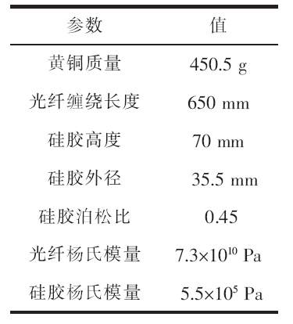
3 实验方案与数据分析
3.1 实验方案设计
本文设计的基于双端MZ结构的干涉型光纤地震检波器系统如图2所示，主要包括地震波信号接收系统和远端信号处理系统。实际地震观测时需将装置敏感结构的铝制外壳体与光纤一同埋于地下，作为实时监测地震波信号的敏感单元。光路中利用到的光器件选取保偏耦合器和保偏光纤，相比普通单模光纤构成的检波器，本文的设计能获取更稳定的干涉信号和更高的测量灵敏度。图2中，1550 nm激光器输出的光经光纤隔离器后通过1×3耦合器1分3路分别进入2个环形器和输出参考信号光的探测器2。由上端光路发出的光进入环形器R1后只能按逆时针方向进入1×2耦合器2，分2束光分别通过推挽式结构上、下多匝光纤传感线圈，外界地震波信号引起圆柱形硅胶弹性体压缩与拉伸的形变转化为光纤的应力与形变，使2束光的相位变化为差分信号。后端耦合器发出的光经过环形器R2顺时针进入探测器3。同理，1×3耦合器1从下端光路发出的光通过环形器R2后按顺时针方向通过上端光路，经过环形器R1逆时针进入探测器1进行探测。探测器发出的上、下2路光与参考光一同进入数据采集卡，通过解调模块传送给上位机显示界面；同时，采用示波器对2路信号光进行波形提取与分析。由于环境温度、压力等因素对质量块上、下结构体的影响相同，推挽式结构还可以抵消这些因素所引起的横向加速度的干扰，从而实现对地震波信号更稳定的监测。
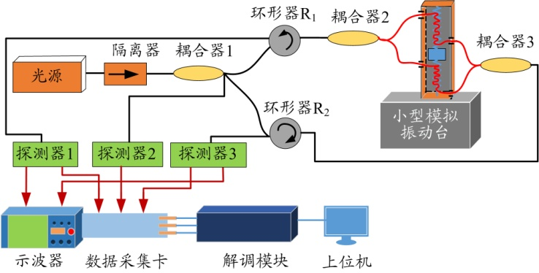
图2 基于双端MZ结构的干涉型光纤地震检波器系统
3.2 灵敏度数据分析与试验测试
为检验基于双端MZ结构的干涉型光纤地震检波器的性能，本文将铝制外壳水平固定在小型地震模拟振动台上。试验阶段调整振动台的输出加速度幅度为0.15g（此状态下地震波信号引起的扰动不强，人们几乎感觉不到），以便更好地模拟地震发生时各波段地震波信号对地表产生的影响，以及预先检测到幅度较小、破坏程度较低的P波段地震波信号。通过信号解调模块记录了相同加速度幅度信号在0~140 Hz频率范围内的相位变化，对应的灵敏度数值变化如表2所示。
表2 相同加速度幅度、不同频率范围信号响应灵敏度数据
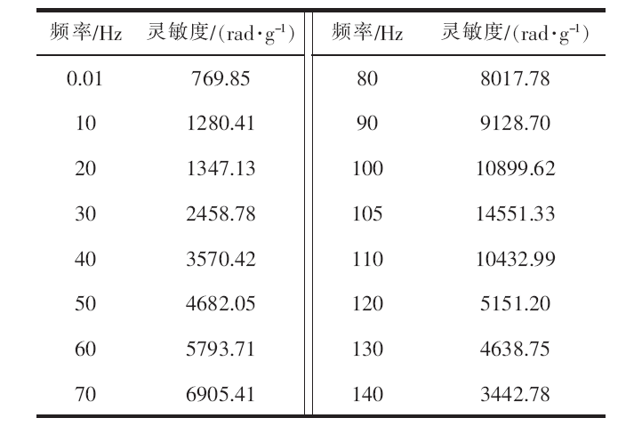
从表2可以看出，检波器对加速度幅度的响应灵敏度随外界振动频率的增加呈先递增后递减的趋势。在外界信号频率仅为0.01 Hz时，检波器灵敏度为最小值769.85 rad/g。在外界振动频率为105 Hz时，检波器响应灵敏度达到最大值为14551.33 rad/g，并且105 Hz附近频带的信号均具有较高的探测灵敏度。这表明105 Hz为试验所测得的检波器固有频率，与理论值106.77 Hz的相对误差仅为1.65%，制作的检波器具有较稳定的信号探测响应。但是，对于频率为10 Hz及以下的信号灵敏度响应明显低于其它频带所对应的灵敏度值，说明检波器对低频信号的探测与解调能力均有待提高。由表2中的数据还可以准确计算出，在频率为20~90 Hz的工作范围内，检波器所检测到的响应灵敏度与所测频率的线性度为99.99%，故可认定检波器的实际工作频段为20~90 Hz。
为了验证所设计的检波器在实际应用时对相同幅度、不同频率范围信号的分辨能力，本文在不同时刻对振动台分别进行更低加速度幅度（0.05g）下不同频率信号的激励测试，通过示波器采集上、下两端PIN探测器的光强信号，结果如图3所示。可以清晰地分辨出高、中频信号响应在不同时刻的幅度变化；在激励频率更高时（低于检波器固有频率），可以更好地观察到所检测信号幅值的变化；在激励频率较低时（低于10 Hz），信号会有微小程度的失真。
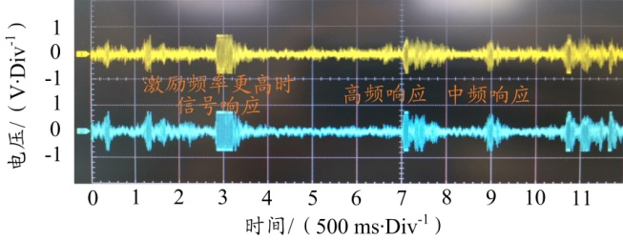
图3 双端探测器响应波形图

4 结束语
本文结合光纤MZ干涉仪传感原理、光/电转换技术以及对检波器结构体进行三维建模与有限元分析，设计并搭建了一套双端MZ地震波信号检波系统。有限元分析结果显示结构体在理论上的固有频率为106.77 Hz，与实验所测数值的相对误差为1.65%。将检波器与高精度加速度计一同放置在振动台进行测试，所测信号在0~140 Hz频率范围内具有769.85~14551.33 rad/g的灵敏度响应范围。理论与实验结果表明本文所设计的检波器不仅具有稳定的信号响应，而且在不同频区均具有较高的探测灵敏度，验证了干涉型光纤检波器在地震监测领域的性能优势。

参考文献：
[1] USHER M J, BURCH R F, GURALP C. Wide-band feedback seismometers Phys[J]. Earth Planet, 1979, 18（2）: 38-50.
[2] CHEN J D, CHANG T Y, YANG Y, et al. Ultra-low-frequency tri-component fiber optic interferometric accelerometer[J]. IEEE Sensors Journal, 2018, 18（20）: 8367-8373.
[3] KAMENEV O T, KULCHIN Y N, PETROV Y S, et al. Fiber-optic seismometer on the basis of Mach-Zehnder interferometer[J]. Sensors & Actuators A Physical, 2016, 244: 133-137.
[4] 王巍，丁冬发，夏君磊. 干涉型光纤传感用光电子器件技术[M]. 北京：科学出版社，2012.
[5] PENG F, LV Y, LI H, et al. Sensitivity prediction of multiturn fiber coil-based fiber-optic flexural disk seismometer via finite element method analysis[J]. Journal of Lightwave Technology, 2017, 35（18）: 3870-3876.
[6] 卫扬道. 基于FPGA 的双 M-Z 分布式光纤传感技术研究[D]. 长春：长春理工大学，2017.

收稿日期：2020-11-06。
基金项目：国家自然科学基金（61675035）资助。
作者简介：林家锴（1995—），男，吉林长春人，硕士生，现就读于长春理工大学光电工程学院仪器科学与技术专业，主要从事光纤传感与微弱信号检测方面的研究，工作参与过国家某安防项目、管道监测工程以及海底声波信号检测等多个项目的研究。
*通信作者：衣文索（1971—），男，博士，副教授，研究方向为光纤传感。

